KS-858G
联网紧急报警方案

设
计
方
案
书

泉州市科立信智能科技有限公司

第一章 前言

1.1 状况与需求分析
随着社会经济和城市的飞速发展，社会安全问题已略显的严重，人民群众对公共安全的期盼比以往更加强烈。比如：校园安全问题，如何保护好每一个孩子，使发生在他们身上的意外事故减少到最低限度，已成为中小学教育和管理的重要内容；还有汽车站，火车站、飞机场等人员密集的场合，更是易发生暴动等意外突发事件；以及医院、银行等金融企事业单位的安全问题也不容小觑。如何维护这些公共场合的社会安全秩序，关乎到每一个人的生命财产安全，这也是社会各界关注的重点，更是政府部门的重要任务。
虽然均装有公共保安措施，并且配有保安，但是每一单位室内的安全又不可能完全靠公共安全设施和保安服务能给予解决，仍存在诸多不安全隐患，如今不同的紧急事件时有发生。虽然室内均装有监控系统，但也只是便于事后取证，无法阻止当前事故的提醒和发生。
如果每个单位装有一套智能紧急报警系统，并且联网到保安公司或派出所值班室所设立的接警中心。
当各单位，有突发的紧急事件时，触发相应的紧急按钮，主机相应的声光警号现场报警提醒，并报警信息能够立即通知到接警中心、手机APP、电话/短信等；而接警中心人员收到这些警情信息后，能够采取相应措施，赶赴现场，那将能避免或阻止悲剧的发生，保障人身财产安全。

1.2 系统设计原则
一个理想的单位除了要有合理的规划、配套的设施等“硬件”环境外，单位的"软件"环境也同样重要，保障每个工作人员生命财产安全，科立信联网报警系统的设计正是为了满足们日益增长的这一需求，综合应用各种现代技术，保障的人身财产安全。
本系统设计遵循以下原则：

1.2.1 以人为本
“人”是单位的主体，单位联网报警系统设计应紧紧围绕着人们的实际需求，以实用、简便、经济、安全为原则，同时兼顾各种不同层次、不同年龄用户的需要，满足这一特定使用功能。

1.2.2 实用性
即要求每个单位的防范系统能在实际可能发生受侵害的情况下及时报警。并要求操作简便,环节少，易学。

1.2.3 可行性
以现有成熟的系统和新产品为设计对像，同时还考虑周边信息通信环境的现状和技术发展的趋势，并考虑相关部门归类管理的要求，使设计的方案现实可行。

1.2.4 先进性
系统的设计和新产品的选用在投入使用时应具有一定的技术先进性，但不盲目追求尚不成熟的新技术或不实用的新功能，以充分保护业主的投资。

1.2.5 可靠性
系统的设计应具有较高的可靠性，在系统故障或事故造成中断后，能确保数据的准确性、完整性和一致性，并具备迅速恢复的功能。

1.2.6 标准话、开放性
标准化、开放性是信息技术发展的必然趋势，在可能的条件下，设计中采用的技术和新产品都尽可能是标准化、良好开放性的，并遵循国际上通行的通信协议。应用软件要用已商品化的通用软件，以减少二次开发的工作量和利于日后的使用维护。

1.2.7 可扩充性
单位报警系统设计中应考虑今后技术的发展和使用的需要，具有更新、扩充和升级的可能。

1.2.8 方便易用性
单位联网报警系统是面向各种年龄层次使用的系统，系统及功能的配置以能给用户提供安全、方便、快捷、舒适为准则，其操作应简便易学，凡可能给用户带来不便或操作复杂的主功能不予采用。

1.3 系统设计依据
此次系统设计遵循以下标准和规范：
《&&&&&&&小区，商场平面图》
GBT 21741-2008 《安全防范系统通用技术要求》
GA/T 74-2000 《安全防范系统通用图形符号》
GB 12663-2001《防盗报警控制器通用技术条件》
GAT75-1994《安全防范工程程序与要求》
GB/T 15408-94《报警系统电源装置、测试方法和性能规范》
GB 16796-1997《安全防范报警设备安全要求和试验方法》
GB50394-2007《入侵报警系统工程设计规范》
GB 50348-2004《安全防范工程技术规范》
GA 308-2001《安全防范系统验收规则》
JGJ/T16-92《民用建筑电气设计规范》
HYD41-01-1999《电子设备安装工程费用定额》
GBJ232-82《中国电气装置安装工程施工及验收规范》
GB14050-93《系统接地的型式及安全技术要求》
GA-T 70-2004《安全防范工程费用概预算编制办法》
国家或行业批准的相关产品通用技术条件

第二章 系统介绍

2.1实际需求
整个系统扩展灵活，可根据需要选配前段的探测设备量。高层管理软件也可实现对近万个点进行监控，同时高层软件之见可以实现警情转发。

2.2应用范围
1、部队，银行金融网点安全防范
2、电信、移动、连通三大运营商的基站、机房安全防范
3、电力部门的无人值守机房安全防范
4、市、县级商场、商铺、企业、加油站、小区，商场、校园等安全防范

2.3系统的组网结构
本系统可分为二大部分：报警主机系统，电脑端管理软件系统、手机APP。
报警主机系统：主要由KS-858G（PSTN加GSM&GPRS）网络多网报警主机、紧急按钮、现场声光警号、继电器联动设备等组成。在每个单位安装一套报警主机及配件。
KS-858G报警主机是我司最新推出的一款（PSTN加GSM&GPRS）多网报警主机，通过电脑管理软件中心软件或手机APP可对主机远程控制及编程，可实时监测主机当前状态。
KS-858G（PSTN加GSM&GPRS）联网报警主机需接入一根电话线或一张手机卡（支持移动卡）。该主机同时具有有线防区和无线防区，可接入有线紧急按钮和无线紧急按钮，当紧急按钮触发主机报警，现场警号鸣响，且报警信息由主机通过GPRS网络迅速传输接警中心平台，同时PSTN电话线、GSM短信或拨打预设置的电话通知相关人员。
管理软件系统：中心服务器，W110B接警中心软件、手机APP组成。
软件管理系统数据通过中心服务器转发，管理中心需自建服务器，或者租用阿里云服务器，设备注册到服务器后，可对设备进行分级，多枝管理，在电脑端安装客户端，通过客户端用户可对主机进行远程操作，方便简单。接警人员可根据报警信息，通知巡逻人员赶赴现场处理。

2.4系统拓扑结构
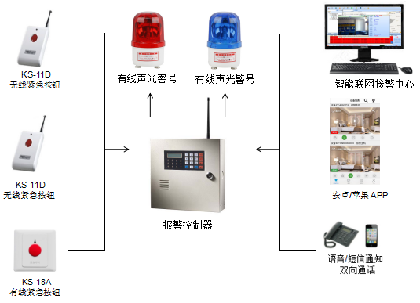

硬件设备简易介绍
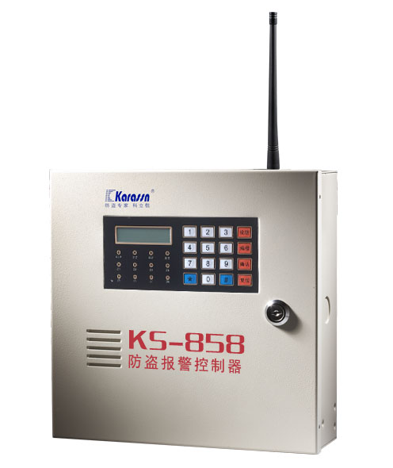
3.1 KS-858G报警主机
●PSTN&GSM/GPRS双网通讯
●支持手机APP编程、控制、查询记录等，支持接入网络接警中心平台（仅限选配2G或4G模块时）
●兼容ADEMCO CONTACT ID接警中心通讯协议。与电话CID接警中心定期测试报告
●支持语音、短信报警通知及短信远程控制，双向通话（仅限使用2G或4G通讯模块时支持该功能）
●主机自带4*4键盘和字符点阵液晶显示，方便主机编
程操作。
●主机自带10秒录音，另预录标准语音，支持编程操作语音提示和报警时语音
报告防区及警情，操作主机时亲切语音提示和报警时准确报告报警信息。
●主机支持升级配无线远距离探测器、转发器等，无线开阔地3-10公里
●主机共带8个有线防区和8个无线防区，最多可配24个探测器和8个遥控器。
●可设8个独立子分区，子分区的防区列表可任意交叉设定，可单独对其进行布
/撤防操作
●分级密码，一组安装员密码、一组用户主码，八组普通用户密码，支持挟持码
●主机可设五组电话号码、手机号码。可自由设置各组电话的通讯方式和所要通
讯的防区，以及布/撤操作和系统状态信息是否通讯。
●可设两组定时时间，定时自动对不同分区进行单独布/撤防。
●可通过远程电话或手机拨通与主机相连的电话，实现远程监听、双向对讲，布
防，撤防，现场报警等操作。
●支持有线警号、无线警号或其它设备联动使用功能。
●可记录最近30条报警记录，最后一次布/撤防用户及时间
●支持防区故障检测和故障恢复提醒功能，防区故障时，可强制布防，并上报防
区旁路警情及时告知用户防区存在故障，提高安全性。
工作电源 | AC220V±15%，电池12V7A
接收频率 | 433.92MHz或315.65MHz
辅助输出电流 |  | ≦550mA
警号输出电流 | ≦350mA
整机输出总电流 | ≦1.5A
工作温度 | 0℃-55℃
相对湿度 | 10％～80％
无线通讯距离 | 433.92MHz：≧500m ；  315.65MHz：≧3km
报警声响度 | 1米范围内＞90dB（最大音量档）
外形尺寸 | 210mm×150mm×54mm
重量 | 5.4kg

3.2 AV32网络报警摄像机

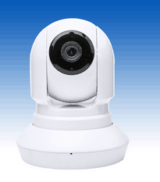
●可学习8个遥控器，8*8个探测器，支持防拆，低电等报警类型，无线距离大于150米。
●720P百万高清，内置大功率阵列补光灯，夜视达6米
●网络全兼容，采用P2P技术，自动网络穿透，适应电信、联通、铁通等各种网络。
●网络接口RJ-45自适以太网接口，支持无线网络WIFI，WIFI距离大于100米。
●定制报警专用喇叭，声音洪亮响度大，实测分贝>95DB。
●报警信息秒上传到所关联的APP,支持android和IOS，独有报警铃声与震动声，确保用户第一时间收到。
●全新APP,人性化UI设计。
●独有的报警录像模式，极大提高SD卡存储的利用率。
●支持128G TF卡存储录像。
●CMS管理软件支持报警弹窗与自动录像功能，非常适合报警视频复核管理平台。

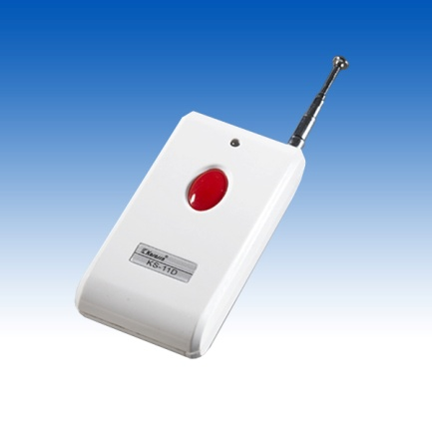
3.7 KS-11D无线紧急按钮
● 具有发射距离远的特点(开阔地可达800米)。
● 无线发射电路采用声表面波谐振器(SAW)稳频,稳定可靠。
● 采用微功耗设计。

3.8 KS-52B室外无线转发器
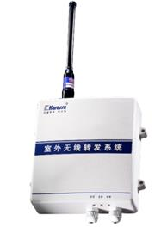
●采用防雨结构设计,可用于室外环境。
●2个线尾电阻型有线子防区，可对防区类型进行定义。
●可配8个遥控器；并可同时转发24个探测器,构成12个无线防区，防区可以灵活设置成即时防区、留守防区、24小时防区和非子防区。
●提供一组常开常闭报警输出接口，可用于联动报警或驱动警号等设备。
●具有布、撤防报告功能。
●具有电池电压不足提示和电池电压不足报告及恢复报告功能。
●完善的防破坏措施,具有外壳防拆报警功能。

系统设备清单

设备名称 | 型号 | 备注
报警控制器 | KS-858G | 紧急按钮种类及数量可根据环境及防范位置选择有线或无线不同型号自行选定
主机蓄电池 | 12V7AH | 紧急按钮种类及数量可根据环境及防范位置选择有线或无线不同型号自行选定
警号喇叭 | ES-626 | 紧急按钮种类及数量可根据环境及防范位置选择有线或无线不同型号自行选定
网络报警摄像机 | AV32 | 紧急按钮种类及数量可根据环境及防范位置选择有线或无线不同型号自行选定
无线紧急按钮 | KS-11D | 紧急按钮种类及数量可根据环境及防范位置选择有线或无线不同型号自行选定
室外无线转发器 | KS-52B | 紧急按钮种类及数量可根据环境及防范位置选择有线或无线不同型号自行选定

